Verkeersbesluit reserveren gehandicaptenparkeerplaats Wanstraat, nabij 16
3959930

Burgemeester en wethouders van Hengelo
Overwegingen ten aanzien van het besluit
Aanleiding
De afdeling Openbare Ruimte en Omgeving heeft van de afdeling Ondersteuning en Zorg een aanvraag ontvangen voor het aanwijzen en inrichten van een gehandicaptenparkeerplaats op kenteken. De aanvraag voor de gehandicaptenparkeerplaats is ingediend en getoetst bij het team Beleid en Beheer Openbare Ruimte. De aanvraag voldoet aan de voorwaarden om in aanmerking te komen voor een gehandicaptenparkeerplaats op kenteken. Er wordt dan ook plek aangewezen aan de Wanstraat. Voor het aanwijzen en inrichten van deze gehandicaptenparkeerplaats op kenteken is het nemen van een verkeersbesluit noodzakelijk.
Procedure
Op grond van artikel 15, eerste lid van de Wegenverkeerswet 1994 moet een verkeersbesluit worden genomen voor de plaatsing van de in artikel 12 van het Besluit Administratieve Bepalingen inzake het Wegverkeer (BABW) genoemde verkeerstekens alsmede voor onderborden voor zover daardoor een gebod of verbod ontstaat of wordt gewijzigd. Burgemeester en Wethouders zijn volgens artikel 18, lid 1d, van de Wegenverkeerswet 1994 (WVW) bevoegd om verkeersbesluiten te nemen, te wijzigen en in te trekken.
Motivering
Overwegende dat:
de aanvraag voor het aanwijzen van een gehandicaptenparkeerplaats is getoetst door team Beleid en Beheer Openbare Ruimte en goed is bevonden;
door het aanwijzen en inrichten van een gehandicaptenparkeerplaats op kenteken aan de Wanstraat de mobiliteit van de aanvrager wordt ondersteund;
dit verkeersbesluit mede genomen wordt voor het beschermen van weggebruikers en passagiers en de vrijheid van het verkeer;
dit verkeersbesluit kan leiden tot minder parkeercapaciteit in de omgeving, maar het beschermen van weggebruikers en passagiers belangrijker wordt geacht.
Advies politie
Overeenkomstig artikel 24 van het BABW heeft overleg plaatsgevonden met de verkeersadviseur van Politie eenheid Oost-Nederland, die kan instemmen met bovengenoemde maatregel.
Overzichtstekening
PLATTEGROND MET LOCATIE EN VERKEERSBORD E6 MET ONDERBORD MET KENTEKEN K-658-PZ
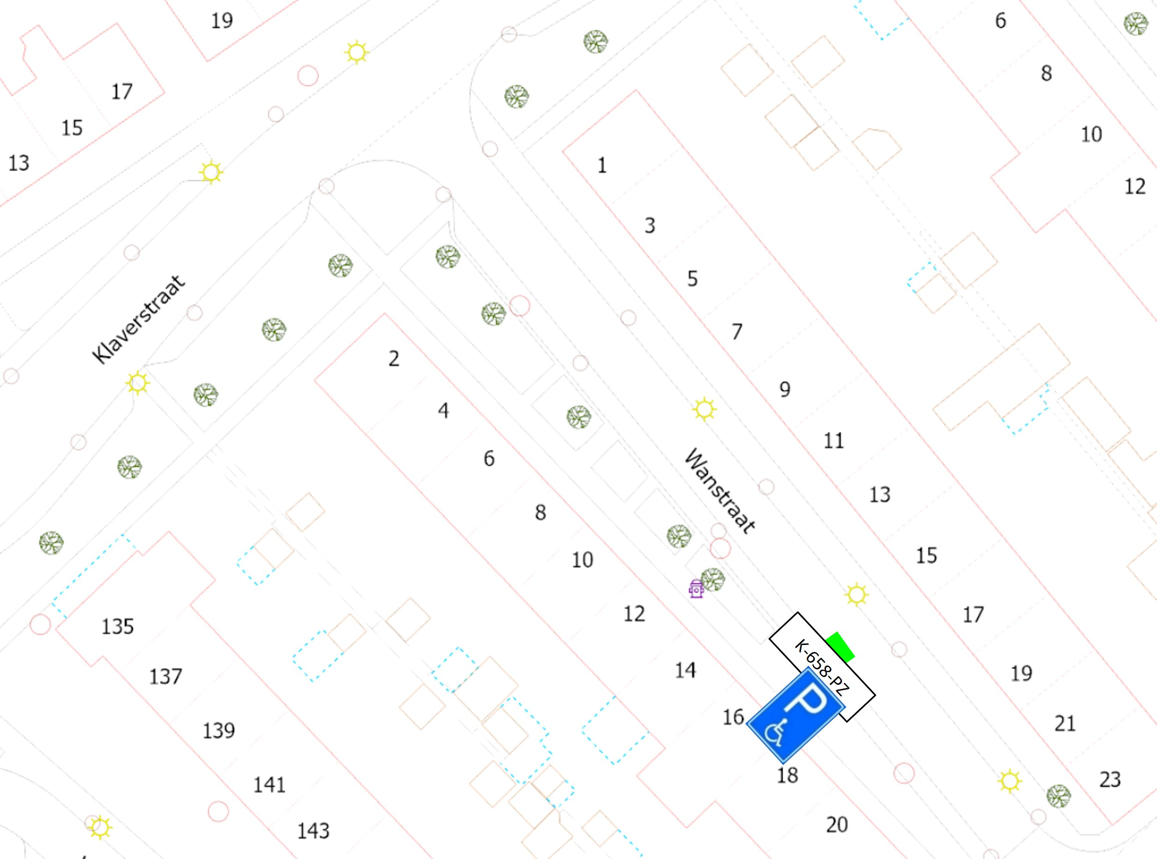

BESLUIT
Het aanwijzen en inrichten van een gehandicaptenparkeerplaats op kenteken aan de Wanstraat door het plaatsen van het verkeersbord E6 van het RVV 1990 met onderbord met kenteken K-658-PZ, zoals is aangegeven op de overzichtstekening in dit besluit.

Hengelo, 4 november 2025
Burgemeester en wethouders van Hengelo,
Namens dezen,

Teammanager Beleid en Beheer Openbare Ruimte

Mededelingen
Bezwaar- of beroepsclausule
Wanneer u belanghebbende bent kunt u, tijdens de inzagetermijn, een gemotiveerd bezwaarschrift indienen bij het college van B en W. Het bezwaarschrift moet worden ondertekend en tenminste bevatten: uw naam en adres, de dagtekening, een omschrijving van het besluit waartegen het bezwaar is gericht en de gronden van het bezwaar. Gelijktijdig met het indienen van een bezwaarschrift kunt u de voorzieningenrechter van de rechtbank Overijssel, afdeling Bestuursrecht (postbus 10067, 8000 GB Zwolle) vragen een voorlopige voorziening te treffen. Een verzoek om een voorlopige voorziening moet dezelfde gegevens bevatten als een bezwaarschrift.

